BÖLÜM BAŞLIĞI

1. Yazar Adı-(Metin HAKARAR)[1]

2. Yazar Adı-(Metin HAKARAR)[2]

3. Yazar Adı-(Metin HAKARAR)[3]

4. Yazar Adı-(Metin HAKARAR)[4]

5. Yazar Adı-(Metin HAKARAR)[5]

Giriş

**Bölüm Başlığı:** Bölüm başlıkları, **1-Bölüm Başlığı** stili ile yazılmalıdır. Bu stil, Times New Roman yazı tipinde, 14 punto, kalın ve ortalanmış olarak ayarlanmıştır. Bölüm başlıkları şablonun formatına uygun olarak numaralandırılır ve manuel numara eklenmemelidir. Başlıklar arasında ek boşluk bırakılmamalıdır.

metin, yazı tipi, ekran görüntüsü, çizgi içeren bir resim

Açıklama otomatik olarak oluşturuldu

---------------------------------------------------------------------------------

**Yazar Bilgisi:** Yazar bilgileri, **2-Yazar** stili ile yazılmalıdır. Bu stil Times New Roman yazı tipinde, 14 punto, kalın ve sağa yaslı olarak ayarlanmıştır. Dipnotlar her bölümde yeniden başlatılmalıdır ve şu bilgileri içermelidir: Unvan, Kurum, Bölüm ve yalnızca rakamlardan oluşan ORCID numarası (örneğin: 0000-0001-2345-6789). Dipnot formatını değiştirmeden, bilgileri manuel olarak yazınız ve kopyala-yapıştır yapmayınız.

metin, yazı tipi, ekran görüntüsü, çizgi içeren bir resim

Açıklama otomatik olarak oluşturuldu

---------------------------------------------------------------------------------

**Giriş Başlığı:** Giriş başlığı, **3-Başlık** stili ile yazılmalıdır. Bu stil, Times New Roman yazı tipinde, 12 punto, kalın ve ortalanmış olarak ayarlanmıştır. **Giriş başlığı, şablonun zorunlu bir parçasıdır ve silinemez.** Formatı değiştirmeden belirtilen şekilde kullanınız.

metin, yazı tipi, ekran görüntüsü, çizgi içeren bir resim

Açıklama otomatik olarak oluşturuldu

---------------------------------------------------------------------------------

**İç Başlık:** İç başlıklar kesinlikle **numaralandırılmamalıdır.** İç başlıklar, **3-Başlık** stili ile yazılmalıdır. Bu stil, Times New Roman yazı tipinde, 12 punto, kalın ve sola yaslı olarak ayarlanmıştır. İç başlıkların formatını değiştirmeden belirtilen şekilde yazınız ve başlıklar arasında öncesinde ve sonrasında gereksiz boşluk bırakmayınız.

Başlık 1

Başlık 2

Başlık 3

metin, yazı tipi, ekran görüntüsü, çizgi içeren bir resim

Açıklama otomatik olarak oluşturuldu

---------------------------------------------------------------------------------

**İç Metin:** Tüm metinler, 4-İç Metin stili ile yazılmalıdır. Bu stil Times New Roman yazı tipinde, 12 punto, iki yana yaslı ve paragraf başı 1,25 cm girintili olarak ayarlanmıştır. Lütfen bu formatı değiştirmeden ve sadece bu stil ile yazınız.

metin, yazı tipi, ekran görüntüsü, çizgi içeren bir resim

Açıklama otomatik olarak oluşturuldu

---------------------------------------------------------------------------------

**Tablo, Şekil, Grafik, Çizim, Resim vb Başlıkları:** Tablo, Şekil, Grafik, Çizim, Resim vb başlıkları, **5-Tablo ve Şekil Başlığı** stili ile yazılmalıdır. Bu stil Times New Roman yazı tipinde, 12 punto, italik ve ortalanmış olarak ayarlanmıştır. Tablo, Şekil, Grafik, Çizim, Resim vb. nesnelerin başlıkları nesne üstün yer almalıdır. Başlıkların formatını değiştirmeden yazınız.

metin, yazı tipi, ekran görüntüsü, çizgi içeren bir resim

Açıklama otomatik olarak oluşturuldu

Tablo 1 Başlığı

|  |  |  |  |  |  |  |
| --- | --- | --- | --- | --- | --- | --- |
| X | X | X | X | X | X | X |
| X | X | X | X | X | X | X |
| X | X | X | X | X | X | X |
| X | X | X | X | X | X | X |
|  |  |  |  |  |  |  |
|  |  |  |  |  |  |  |
|  |  |  |  |  |  |  |

Kaynak: xxxxxxxxxxxx

Şekil 1 Başlığı

Kaynak: xxxxxxxxxxxx

Grafik 1 Başlığı

Kaynak: xxxxxxxxxxxx

Resim 1 Başlığı

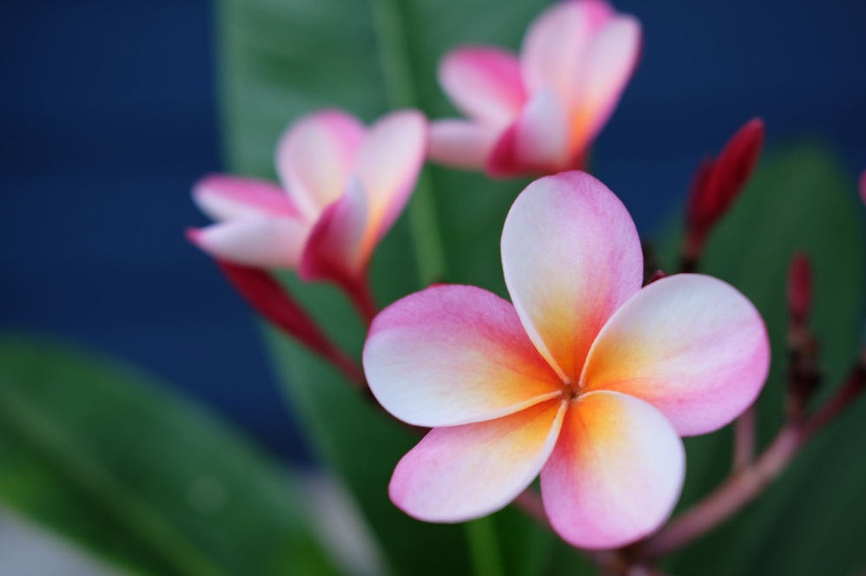

Kaynak: xxxxxxxxxxxx

**Tablo, Şekil, Grafik, Çizim, Resim vb Kaynakları:** Tablo, Şekil, Grafik, Çizim, Resim vb kaynağı, ilgili nesnenin hemen altında belirtilmelidir. Kaynak bilgisi **7-Tablo ve Şekil Kaynak** stili ile yazılmalıdır. Bu stil, Times New Roman yazı tipinde, 10 punto boyutunda ve normal (italik veya kalın olmadan) olarak ayarlanmıştır. Kaynak bilgisi Tablo, Şekil, Grafik, Çizim, Resim vb formatını bozmayacak şekilde yazılmalı ve tüm kaynak bilgileri eksiksiz olmalıdır. Ayrıca eklenen bütün nesneler **7-Tablo ve Şekil Kaynak** sitili ile eşleştirilmelidir. Nesnlerin hepsi ortalanmış şekilde olmalıdır. Sayfa düzeninde dikey olarak sığmayan tablo ve diğer nesneler için sayfayı yataya çevirebilirsiniz.

-------------------------------------------------------------------------------

Genel Uyarılar ve Bilgilendirme:

Bu şablonun sayfa ebatları, dipnotları, alt ve üst bilgileri değiştirilmemelidir. Alt veya üst bilgiye kesinlikle yazar bilgisi ya da başka bir içerik eklenmemelidir. Ayrıca, şablonda kesinlikle sayfa numarası eklemeyiniz. Bu kurallara uyulması, şablonun standartlarına uygun şekilde kullanılmasını sağlamak için zorunludur.

Dosya Kaydetme ve Formatları:

Hazırlanan metin, şablona uygun bir şekilde tamamlandıktan sonra hem **.docx** hem de **.pdf** formatlarında kaydedilmelidir.

* **.docx Dosyası:** Şablon üzerinde yapılan düzenlemeler, Word formatında kaydedilerek teslim edilmelidir.
* **.pdf Dosyası:** Aynı dosya, Word’den PDF formatına dönüştürülerek kaydedilmelidir. PDF’e dönüştürme sırasında şablon özelliklerinin bozulmadığından emin olunuz.

Sayfa Geçişleri ve Paragraf Düzeni:

Kesinlikle ve kesinlikle sayfalar arasında geçiş yapmak için **manuel kesme (break)** kullanılmamalıdır. Paragrafların sonunda veya sayfa geçişlerinde elle sayfa sonu verilmemeli ya da herhangi bir ek boşluk bırakılmamalıdır. Belgenin sayfa düzeni ve geçişleri, Word’ün varsayılan ayarlarına bırakılmalı, kullanıcı tarafından herhangi bir müdahalede bulunulmamalıdır.

Madde İşaretleme Kuralları:

Madde işaretlemede yalnızca şablonda tanımlı olan şu stiller kullanılmalıdır:

* **8-Madde Nokta:** Madde işaretlemelerinde nokta (•) kullanımı için bu stil seçilmelidir.
* **9-Madde Rakam:** Madde işaretlemelerinde rakam (1, 2, 3...) kullanımı için bu stil seçilmelidir.
* **10-Madde Harf:** Madde işaretlemelerinde harf (a, b, c...) kullanımı için bu stil seçilmelidir.

Bu stiller dışında herhangi bir işaretleme veya özel sembol kullanmayınız. Stil dışında yapılan işaretlemeler şablon düzenine uygun kabul edilmeyecektir.

* Deneme 1
* Deneme 1

1. Deneme 1
2. Deneme 1

Kaynakça

Geçerli belgede kaynak yok.

1. Unvan, Kurum,Bölüm, Orcid: XXXX-XXXX-XXXX-XXXX (lütfen link değil numara şeklinde yazın)
2. Unvan, Kurum,Bölüm, Orcid: XXXX-XXXX-XXXX-XXXX (lütfen link değil numara şeklinde yazın)
3. Unvan, Kurum,Bölüm, Orcid: XXXX-XXXX-XXXX-XXXX (lütfen link değil numara şeklinde yazın)
4. Unvan, Kurum,Bölüm, Orcid: XXXX-XXXX-XXXX-XXXX (lütfen link değil numara şeklinde yazın)
5. Unvan, Kurum,Bölüm, Orcid: XXXX-XXXX-XXXX-XXXX (lütfen link değil numara şeklinde yazın)